Réalisation de la fleur des « Bonjour, ça va ? »

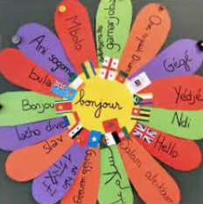

*Exemple de réalisation d’une fleur des langues « Bonjour », dsden 74*

Principe : Collecter toutes les façons de dire « Bonjour, comment ça va ? » dans différentes langues – en s’appuyant sur les langues des familles : proposer un espace d’affichage temporaire dans l’école, sous la forme qui vous convient.

Sur cet affichage, on pourra laisser les parents écrire cette phrase dans une langue qu’ils maîtrisent (éventuellement avec une graphie différente)

Proposer aux parents qui l’acceptent, de se faire enregistrer et prendre en photo.

L’application « leximage + » permet ensuite de faire des petits jeux d’appariement audio-image-texte.

Un mot aux familles permettant de lancer le collectage des phrases dans les familles et incitant les parents à venir écrire sur l’espace d’affichage dans l’école (+ enregistrement) pourra être transmis.